NextClaimer Kullanım Kılavuzu
NextClaimer Ana Ekran

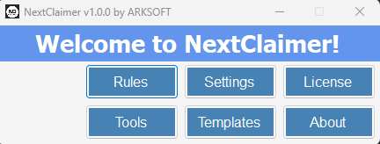

Rules
Kuralarınız yöneteceğiniz ekrana gitmek için “Rules” butonuna tıklayınız.

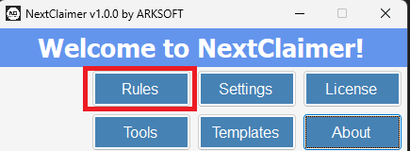

- İstediğiniz kadar sınırsız Kural tanımlayabilirsiniz.
- Her kuralın içerisine istediğimiz kadar sınırsız Condition/Exception/Action ekleyebilirsiniz.
  - Condition: İstenilen kurallar
  - Exception: İstenmeyen kurallar
  - Action: Kural şartları sağlandığında hangi imzanın veya disclaimerin basılacağı
- Her kuralın kendisine ait Options seçenekleri ile diğer kurallar ile ilişkisini belirleyebilirsiniz.

Rule ekranında şunları göreceksiniz:
List Of Rules
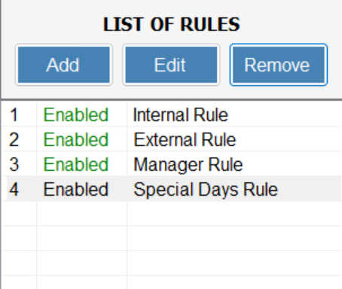

Bu ekranda, kaydettiğiniz kurallar listelenir.
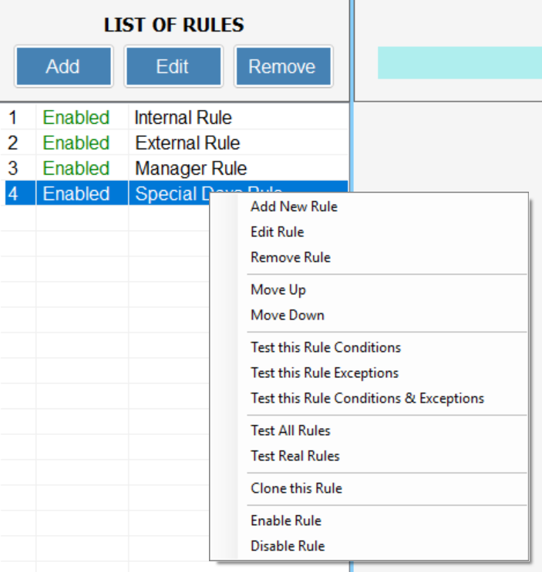
- İstediğiniz kurala, sağ mouse tuşu ile tıkladığınızda hızlı menü açılır.
  - Add New Rule ile yeni kural eklenir,
  - Edit Rule ile seçtiğiniz kural düzenlenir,
  - Remove Rule ile seçtiğiniz kural silinir,
  - Move Up ile kurallar önem sırasına göre yukarı taşınır,
  - Move Down ile aşşağı taşınır,
  - Test This Rule Conditions ile seçtiğiniz kuralın “Conditionları” test edilir,
  - Test This Rule Exceptions ile seçtiğiniz kuralın “Exceptionları” test edilir.
  - Test This Rule Conditions & Exceptions ile seçtiğiniz kuralın “Conditionları” ve “Exceptionları” test edilir,
  - Test All Rules ile listenizdeki tüm kurallar test edilir,
  - Test Real Rules ile listenizdeki aktif tüm kurallar test edilir,
  - Clone This Rule ile seçtiğiniz kuralın bir kopyası oluşturulur,
  - Enable Rule ile seçtiğiniz kural aktif duruma getirilir,
  - Disable Rule ile seçtiğiniz kural pasif duruma getirilir.

General Tab
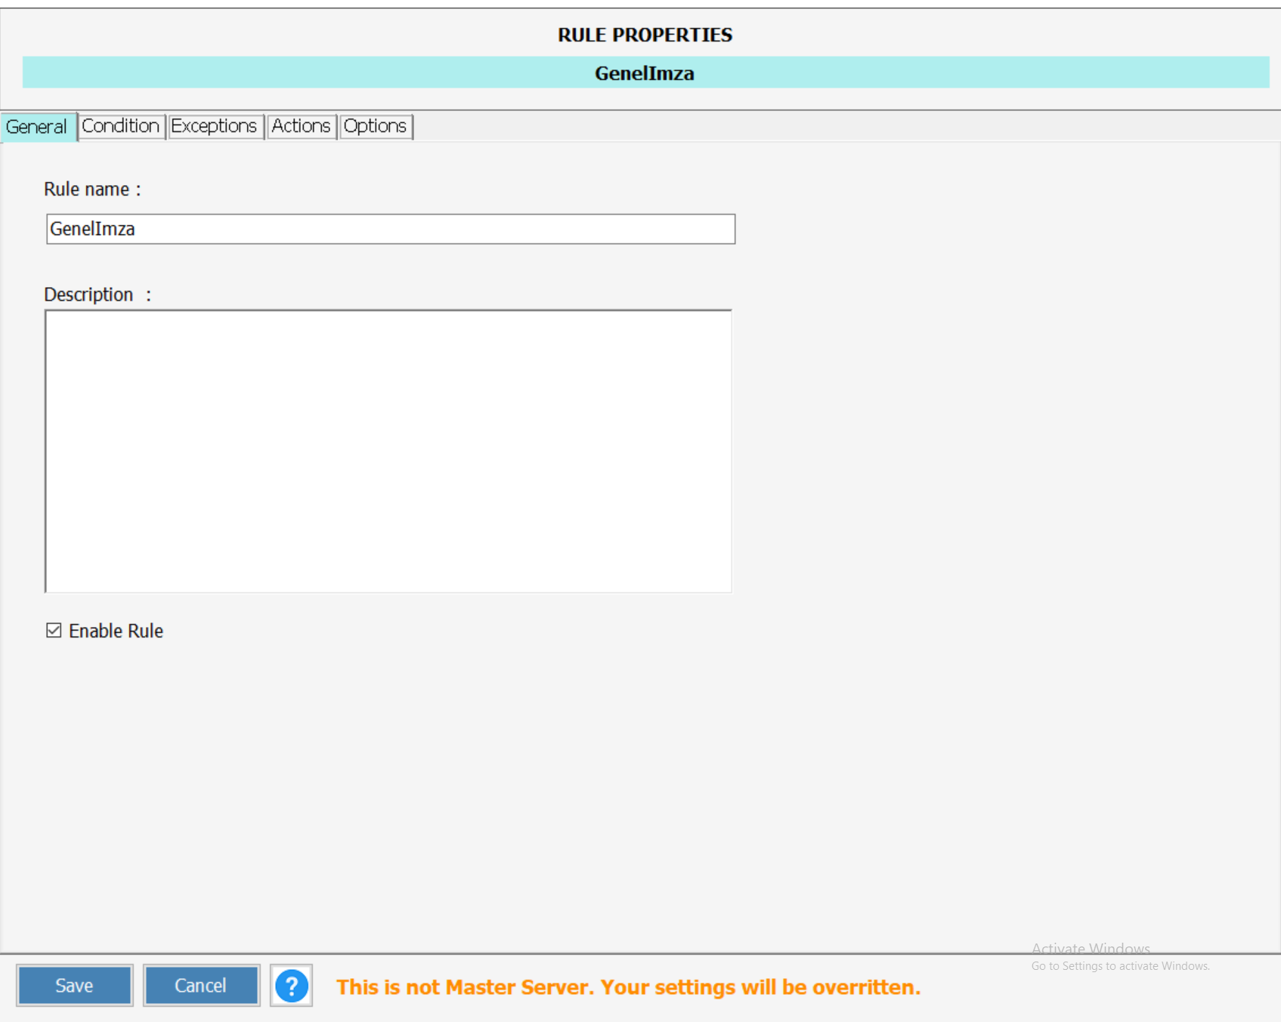
Rule Name ve Description alanlarından oluşturulan kural için isimlendirme ve açıklama eklenir,
Enable Rule kutucuğundan aktiflik ve pasiflik durumu ayarlanır.
Conditions Tab
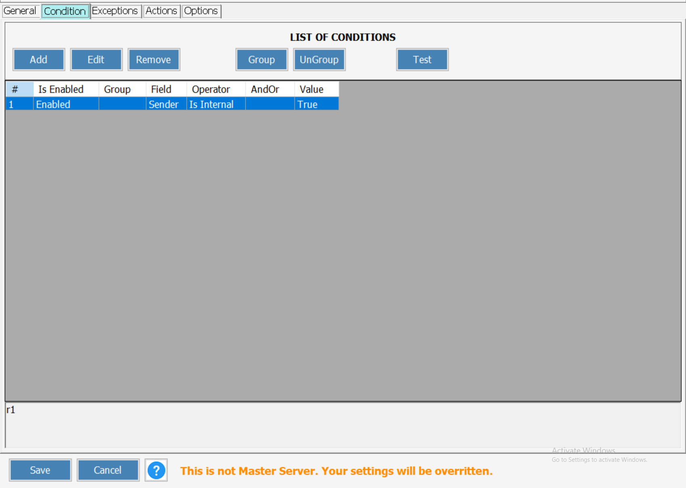
- Bu ekranda oluşturduğunuz kuralın “Conditionları” yönetilir.
  - Add butonu ile yeni bir “Condition” eklenir.
  - Edit butonu ile seçilen “Condition” düzenlenir.
  - Remove butonu ile seçilen “Condition” silinir.
New Condition Modal
- Field ve Operator alanları hemen hemen tüm senaryoları kapsamaktadır.
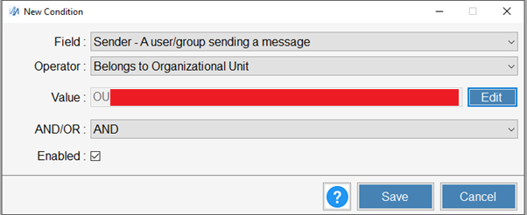
- Add butonuna basıldığında
  - Field : İstediğiniz “Field” seçilir.
  - Operator: İstediğniz “Operator” seçilir.
  - Value: “Field” ve “Operator” seçiminize göre gerekli ise istediğiniz değer girilir.
  - AND/OR: İstediğiniz operant(ve/veya) seçilir.
  - Enabled: “Conditionun” aktif veya pasif durumu seçilir.
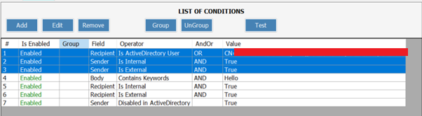
Condition listenizdeki “Conditionları” sol mouse cliğine basılı tutup yukarı yöne ya da aşağı yöne sürükleyerek birden fazla Condition seçilir Group butonuna basarak seçtiğiniz conditionlar gruplanır, aynı işlevsellik UnGroup butonu içinde geçerlidir.
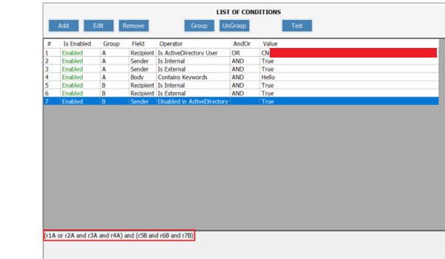
Yaptığınız gruplamalara göre kuralınızın koşul yapısı oluşur. Bu koşul yapısı sayfanın altında görülür.
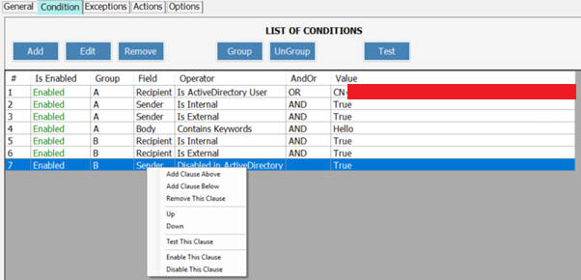
- Conditionlar üzerine sağ mouse click ile basıldığında hızlı menu açılır:
  - Add Clause Above ile seçilen Conditionun üstüne yeni bir condition eklenir.
  - Add Clause Below ile seçilen Conditionun altına yeni bir condition eklenir.
  - Remove This Clause ile seçilen Condition silinir
  - Up ile seçilen Condition yukarı taşınır.
  - Down ile seçilen Condition alta taşınır.
  - Enable This Clause ile seçilen Condition aktif duruma getirilir.
  - Disable This Clause ile seçilen Condition pasif duruma getirilir.
List Of Exceptions Tab
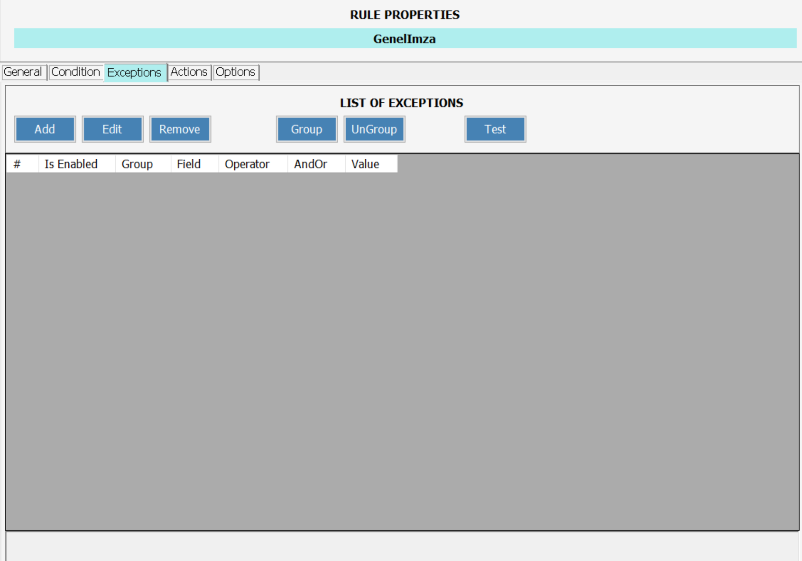
Butonların işleyişi ve iş akışı Condition tabı ile birebir aynıdır. Yalnızca rulenin hangi koşullarda çalışmayacağını/pass geçeceğini belirler. Add yapıldığında rule’da bulunan aynı condition tabı açılır ve Field, Operator alanları rule ile birebir aynıdır.

Actions Tab
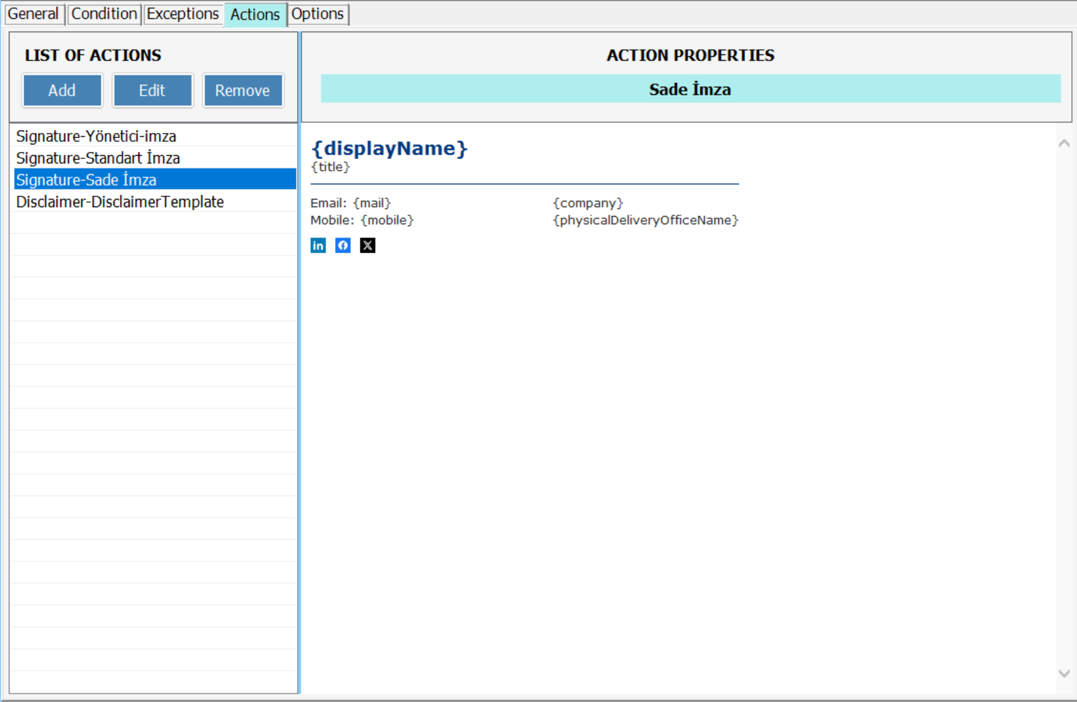
- Bu ekranda, oluşturulan kuralın alacağı aksiyonlar yönetilir.
  - Add butonu ile aksiyon eklenir.
  - Edit butonu ile seçili aksiyon düzenlenir.
  - Remove butonu ile seçili aksiyon silinir.

Template Browse
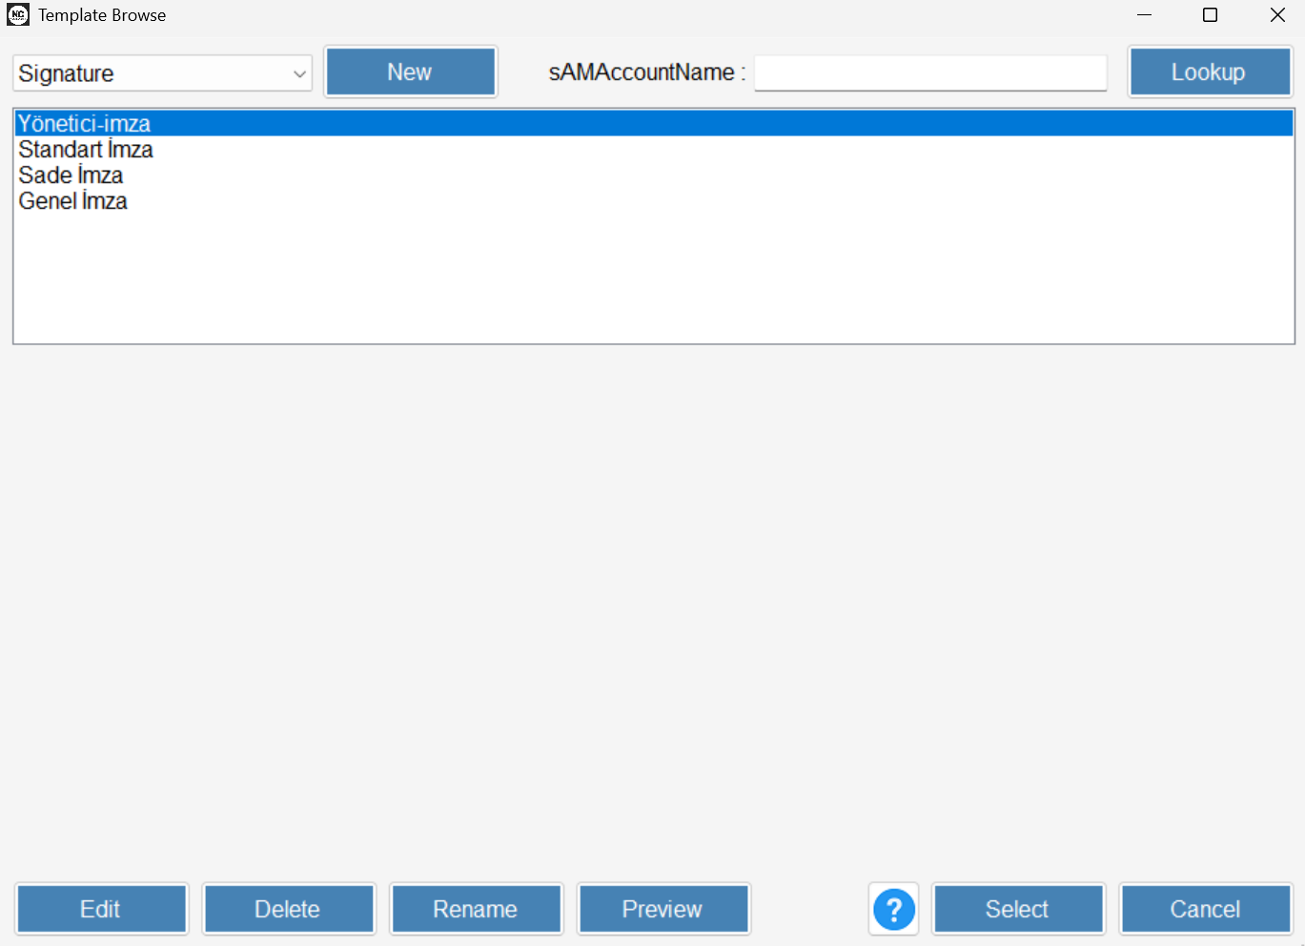
- Add butonu ile Template Browse ekranı açılır. Daha önce oluşturduğunuz “Signaturelar” yada “Disclaimerlar” var ise ortadaki listede sıralanır.
  - Oluşturmak istediğiniz aksiyon(Signature/Dislaimer) combo box’dan seçilir.
  - New butonu ile istenen aksiyon templateni oluşturmak için Template ekranı açılır.
  - Edit butonu ile listeden seçilen template düzenlenir.
  - Delete butonu ile listeden seçilen template silinir.
  - Rename butonu ile listeden seçilen template yeniden adlandırılır.
  - Preview butonu ile listeden seçilen template önizlenir.
  - Select butonu ile listeden seçilen template aksiyon listesine eklenir.
  - Cancel butonu ile işlem iptal edilir.

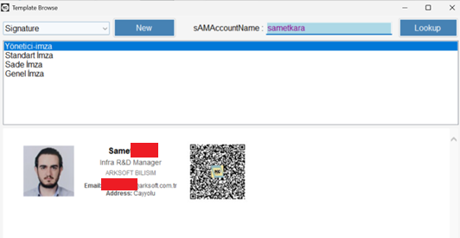
  - sAMAccountName giriş alanından, istediğiniz bir AD kullanıcısının sAMAccountName’ini girerek oluşturduğunuz template’in aranan kullanıcıya ait bilgileri ile önizlemesini görebilirsiniz.

New Template Modal
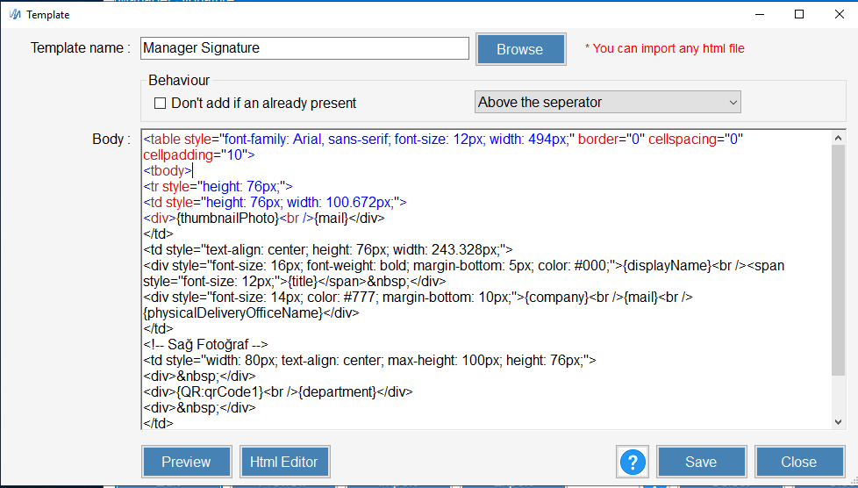
- New butonu ile bu modal açılır.
  - Browse butonu ile bilgisayırınızdan bir HTML uzantılı bir template yüklenir.
  - Template Name giriş alanı ile oluşturacağınız template isimlendirilir.
  - Body alanına HTML kodu girilir.
  - Save butonu ile template kaydedilir.
  - Cancel butonu ile işlem iptal edilir.
  - Preview ile template önizlenir.
  - HTML Editor butonu HTML Editör modalı açılır.
  - Behavior kısmında ise daha önce imza eklenmiş ise eklenmemesi için Don’t add if already present checkbooxu bulunur bunun yanı sıra imza/disclaimerin emailed nereye basılacağı seçilebilen bir combo box bulunur.

Edit Template Modal
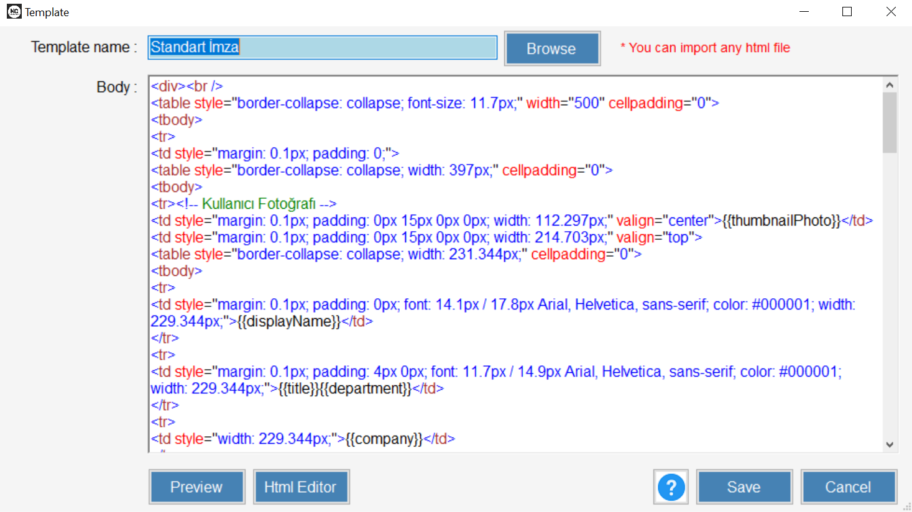
Bu ekran; imza içeriğinin, biçimlendirmesinin ve ayarlarının değiştirilmesine izin verir.
HTML Editor
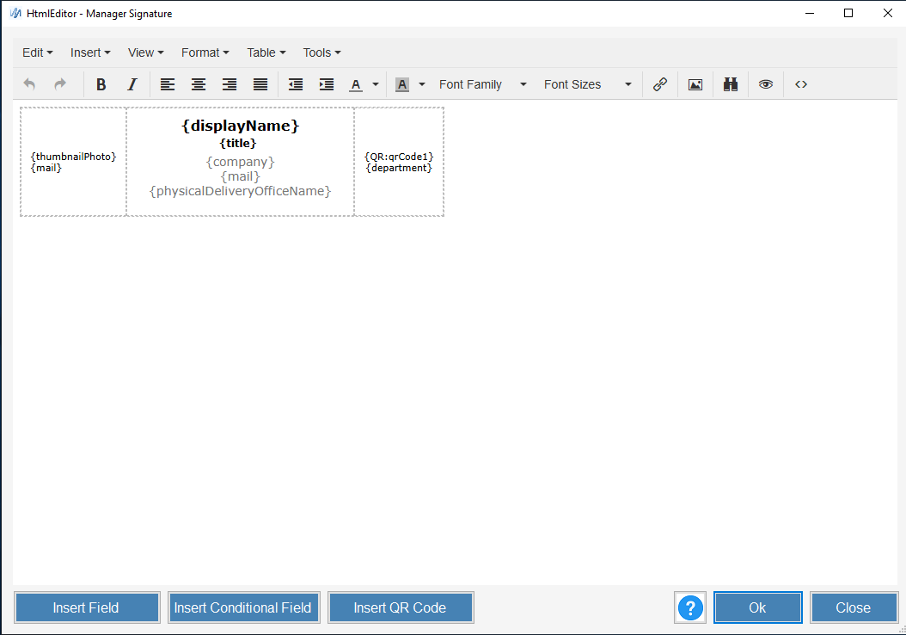
HTML Editörü, kullanıcıların dinamik yer tutucular kullanarak e-posta imza şablonları oluşturmasına, düzenlemesine ve özelleştirmesine olanak tanır. Kullanıcılar metin biçimlendirebilir, parametreler ekleyebilir, görseller yerleştirebilir ve gelişmiş markalaşma ve işlevsellik için QR kodları entegre edebilirler.
1. Dinamik Parametreler (Yer Tutucular)
- Şablon, kullanıcı bilgilerini dinamik olarak çeken çift süslü parantez içindeki ({{ }}) yer tutucuları içerir.
- Parametre örnekleri:
  - {displayName} → Kullanıcının tam adı
  - {title} → Kullanıcının iş unvanı
  - {department} → Kullanıcının departmanı
  - {company} → Şirket adı
  - {mail} → Kullanıcının e-posta adresi
  - {physicalDeliveryOfficeName} → Ofis adresi
  - {mobile} → Kullanıcının cep telefonu numarası
  - {thumbnailPhoto} → Kullanıcının profil fotoğrafı Bu yer tutucular, manuel giriş gerektirmeden kişiselleştirilmiş e-posta imzaları sağlar.
These placeholders ensure personalized email signatures without requiring manual entry.
Formatting Toolbar (Üst Menü) Araç çubuğu standart metin biçimlendirme seçenekleri sunar:
- Kalın, İtalik, Altı Çizili
- Metin Hizalama (Sol, Orta, Sağ, İki Yana Yasla)
- Yazı Tipi Ailesi ve Yazı Tipi Boyutu seçimi
- Bağlantı Ekle (🔗) → Tıklanabilir bir köprü ekler
- Görsel Ekle (🖼️) → İmzaya bir görsel yükler ve yerleştirir
- Önizleme (👁️) → Biçimlendirilmiş imzanın gerçek zamanlı önizlemesini gösterir
- HTML Görünümü ( <> ) → Gelişmiş özelleştirme için ham HTML kodunu düzenlemeye olanak tanır.
Insert field: Kullanılabilir yer tutucuların (örn. ad, unvan, telefon numarası) bir listesini açar. Kullanıcılar şablona ek dinamik alanlar ekleyebilirler.
- Dilediğiniz kadar Fields tanımlayabilirsiniz.
- Tanımladığınız bu Fields’ları imza üzerine dilediğiniz gibi serpiştirebilirsiniz.
- Fields alanları, ActiveDirectoy’den okunacak bilgileri temsil etmektedir.

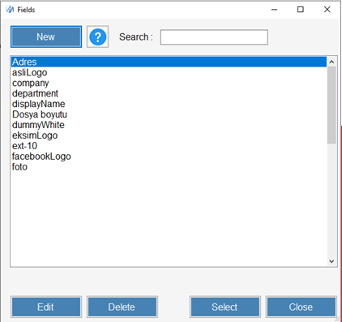
- New butonu ile yeni field eklenir.
- Delete butonu ile mevcut fieldı silinir.
- Edit butonu ile field üzerinde değişiklik yapılır.
- Select butonu ile istenen field imzaya eklenir.
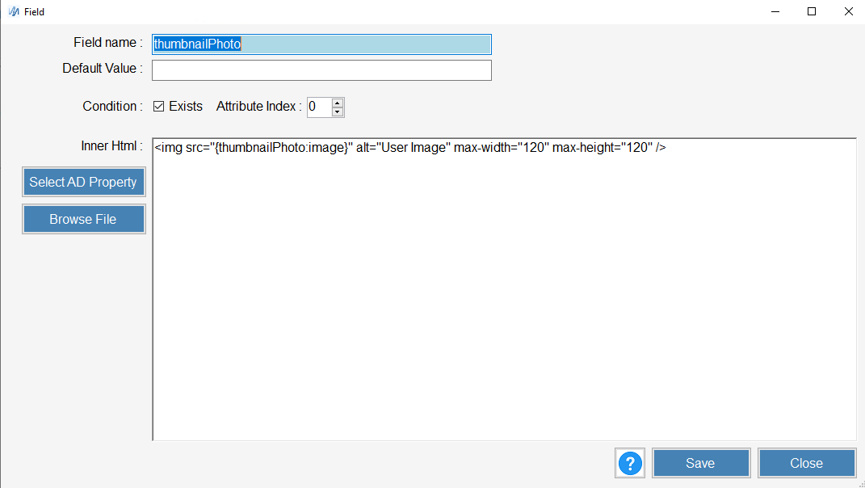
Edit Modalı
Insert Conditional Field: Bu alanda belirli kıstasları sağladığında eklenecek olan fieldları ekleyebilirsiniz.
- Dilediğiniz kadar Conditional Fields tanımlayabilirsiniz.
- Tanımladığınız bu Conditional Fields’ları imza üzerine dilediğiniz gibi serpiştirebilirsiniz.
- Fields alanları, ActiveDirectoy’den okunacak bilgileri temsil etmektedir.
- AD’den okunan verileri manipüle ederek imza üstüne basar.

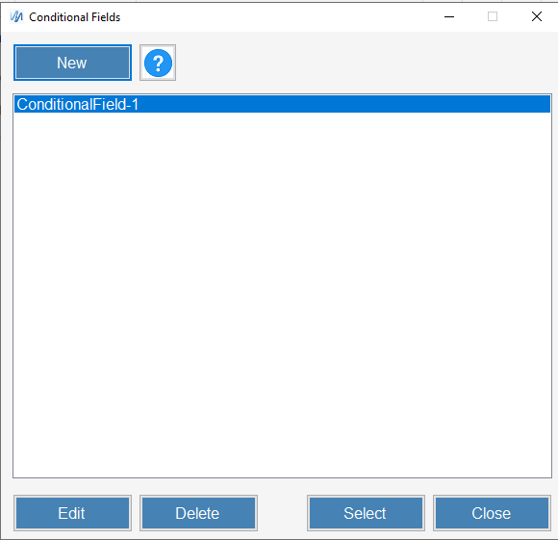
- Add butonu ile yeni field ekleyebilirsiniz.
- Edit butonu ile edit modalını açıp conditionu istediğiniz şekilde özelleştirebilirsiniz.
- Delete butonu ile condition fieldı silebilirsiniz
- Select butonu ile seçili fieldı imzanıza ekleyebilirsiniz.
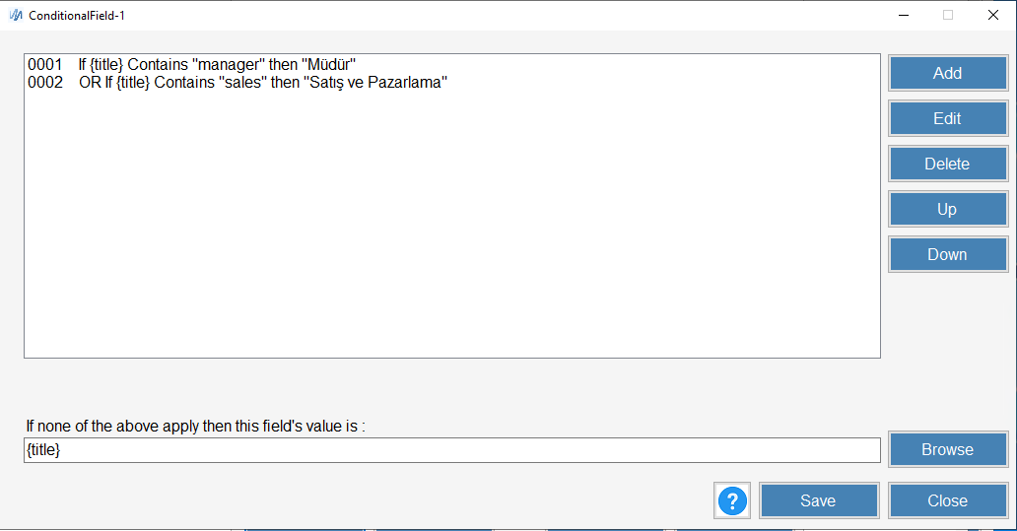
Edit Modalı

InsertQRCode: QR Code üretir ve oluşturulan QR Code’yi imzaya ekler.
Dilediğiniz kadar QR Code tanımlayabilirsiniz.
- Tanımladığınız bu QR Code’ları imza üzerine dilediğiniz gibi serpiştirebilirsiniz.
- Oluşturulan bu QR Code’lar, Vcard formatında olup telefonda vcart olarak eklemenize imkan sağlar.
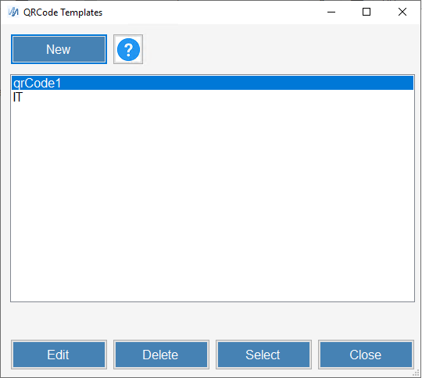

- New butonu ile yeni qr code templatesi ekleyebilirsiniz.
- Delete butonu ile mevcut bir templateyi silebilirsiniz.
- Select butonu ile seçili olan qr code’yi imzanıza ekleyebilirsiniz.
- Edit butonu ile seçili olan templateyi değiştirebilir ve özelleştirebilirsiniz.

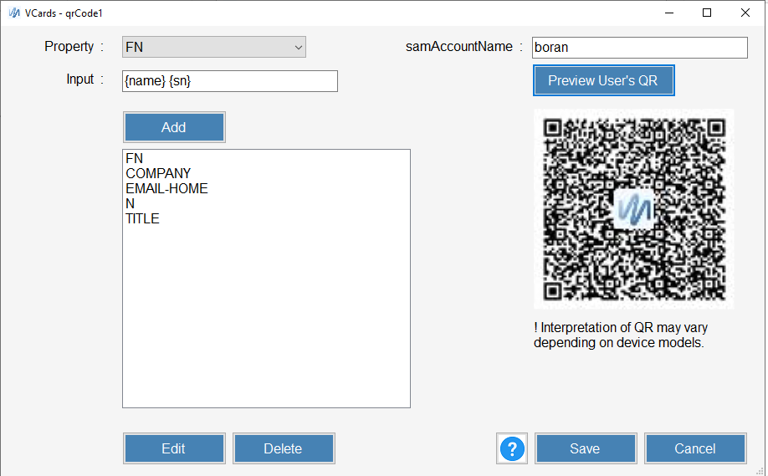
QR Template Edit Modalı:
- Add butonu ile qr code’nuza field ekleyebilirsiniz.
- Edit butonu ile field üzerinde değişiklik yapabilirsiniz.
- Delete butonu ile seçili fieldı kaldırabilirsiniz.
- Preview User’s QR butonu ile samAccountName’sini girdiğiniz kullanıcının QR kodunun imzada nasıl gözükeceğinin önizlemesini görebilirsiniz.
- Save butonu ile değişikliklerinizi kaydedebilirsiniz.

Preview
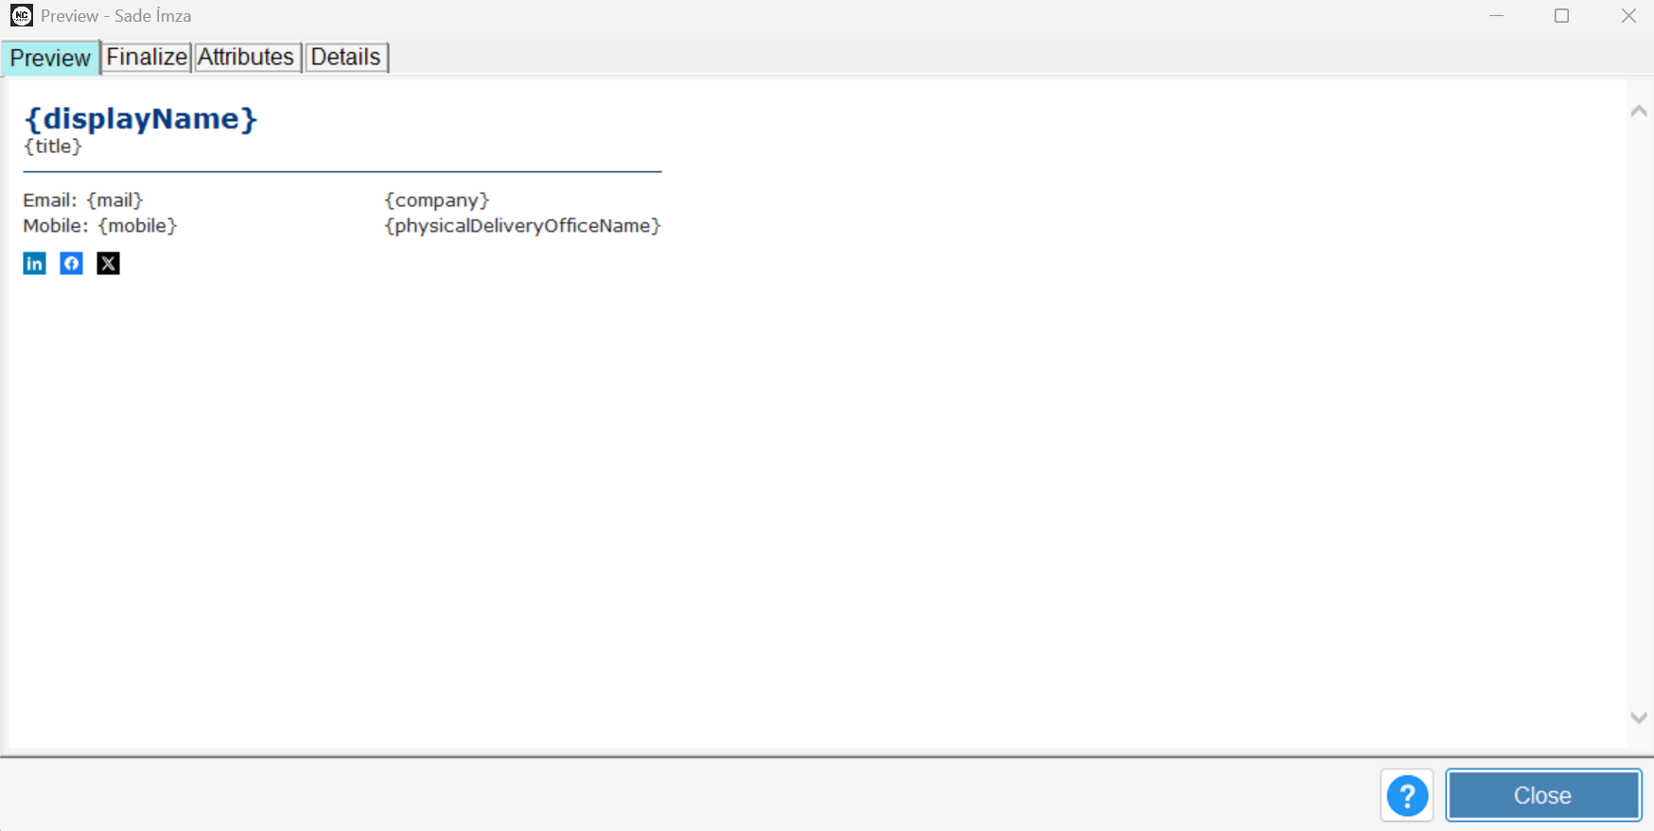
Preview tabı imza şablonunun görsel bir temsilini gösterir.
Finalize
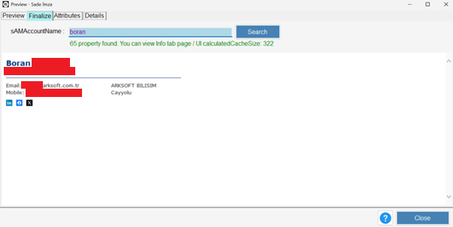
sAMAccountName giriş alanından, istediğiniz bir AD kullanıcısının sAMAccountName’ini girerek oluşturduğunuz template’in aranan kullanıcıya ait bilgileri ile önizlemesini görebilirsiniz.

Attributes
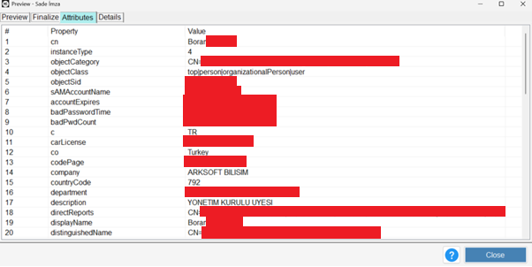
Finalize ekranında sAMAccountName’i girilen kişinin AD(Active Directory)’de yer alan bilgileri listelenir.
Details
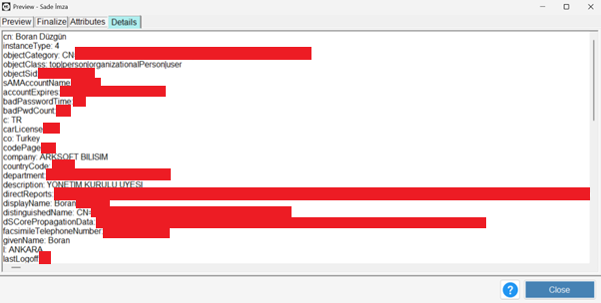
Finalize ekranında sAMAccountName’i girilen kişinin AD(Active Directory)’de yer alan bilgileri listelenir, istenilen bilgiler rahatça kopyalanır.

Options tab
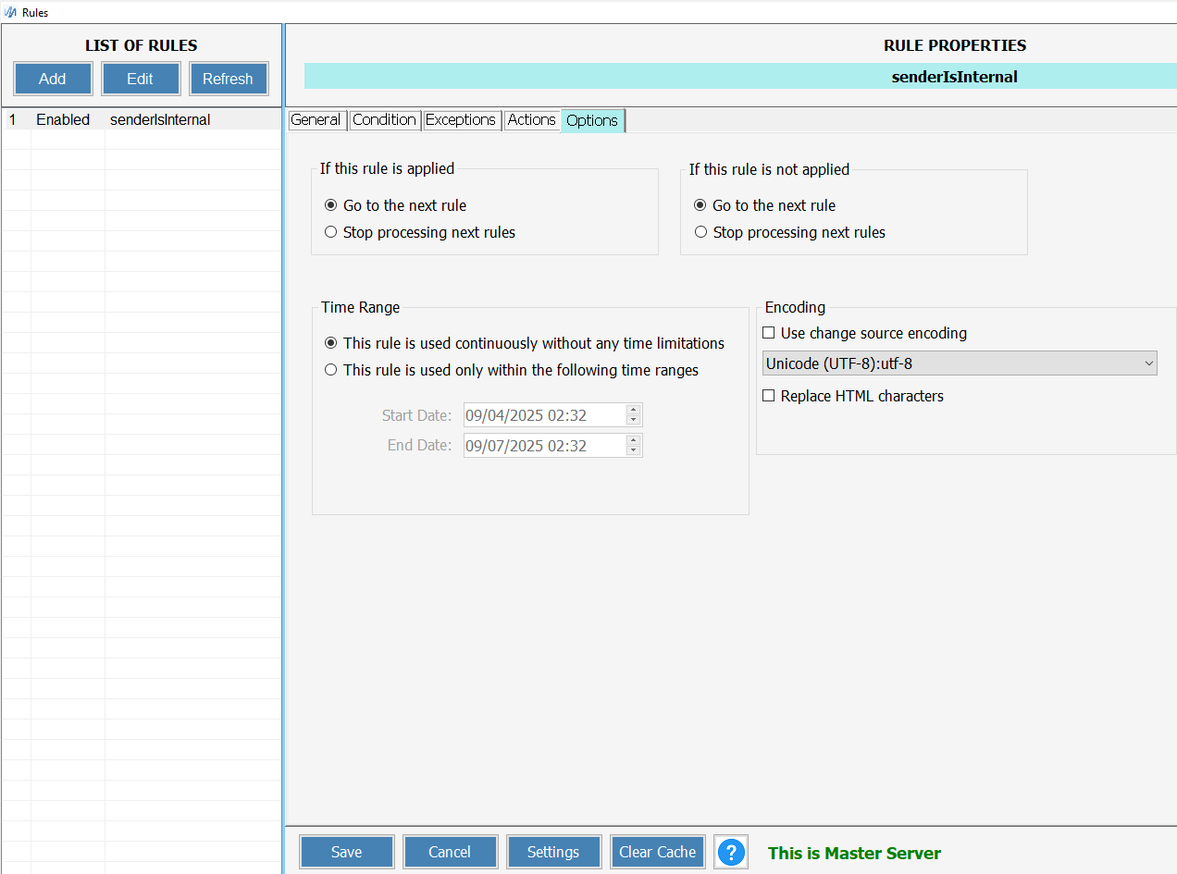
If this rule is applied(Bu kuralın aksiyonu uygulandığında):
Bu ayar, kuralın tetiklendiğinde ne olacağını belirler. Şu seçenekler arasından seçim yapabilirsiniz:
- Go to the next rule → Sistem, sonraki kuralları işlemeye devam eder.
- Stop processing next rules → Bu kural uygulandıktan sonra başka bir kural işlenmez.
If this rule is not applied(Bu kuralın aksiyonu uygulanmadığında):
Bu ayar, kuralın koşulları karşılamaması durumunda nasıl davranılacağını belirler. Şu seçenekler arasından seçim yapabilirsiniz:
- Go to the next rule → Sistem, sonraki kuralları değerlendirmeye devam eder.
- Stop processing next rules → Sistem, kural işlemeyi durdurarak kalan kuralları göz ardı eder.

Time Range:
Bu ayar, kuralın ne zaman aktif olacağını kontrol etmenizi sağlar. Şu seçenekler arasından seçim yapabilirsiniz:This setting allows you to control when the rule is active.
- This rule is used continuously without any time limitations → Kuralın koşulları karşılandığında her zaman uygulanır.
- This rule is used only within the following time ranges: → Kural yalnızca belirtilen tarih ve saat aralığında aktif olur.
  - Start Date: 28/01/2025 07:05
  - End Date: 28/04/2025 07:05
Encoding:
Bu ayar mail encodingini değiştirmenize yarar.
- Use Change Source Encoding: Mail Encodingini istediğiniz encoding dönüştürmeye yarar.
- Replace HTML Characters: Mevcut unicodeye uymayan html karakterleri unicodeye uyacak şekilde değiştirir. Örn: Türkçe “Ş, Ç, İ, Ü” gibi karakterleri ingilizce karşılıklarına çevirir.

Settings
For change setting click “Settings” button
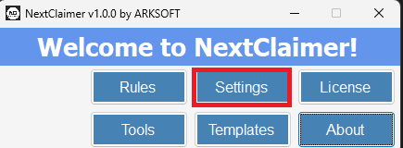
On the Settings screen, you can navigate between different sections using the tabs at the top.
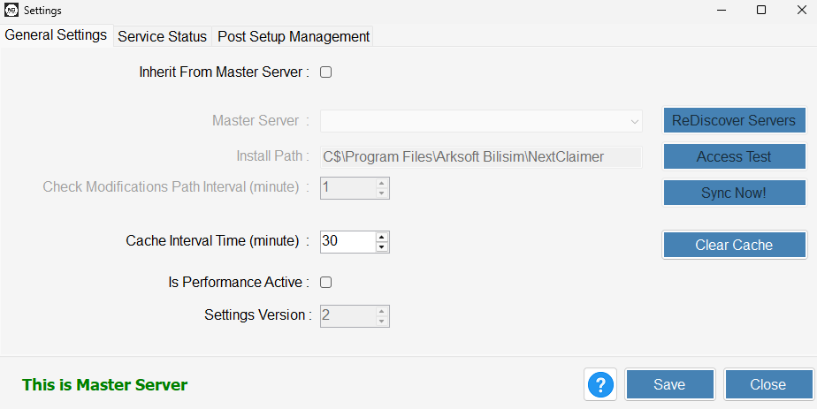
General Settings
General Setting Sayfasında:
Inherit From Master Server button
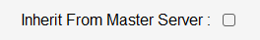
Bu onay kutusu, bağlı sunucunun (slave server) ana sunucudan (master server) ayarlar almasına olanak tanır. Etkinleştirildiğinde, bağlı sunucudaki mevcut ayarlar ana sunucudakilerle değiştirilecektir.
Master Server Input Box
Burada, ana sunucunuzu (master server) görüntüleyebilir ve açılır menüye (combobox) tıklayarak seçebilir veya değiştirebilirsiniz.
Install Path
Burada, NextClaimer programının kurulum yolunu görüntüleyebilirsiniz.
Modifications Path Interval
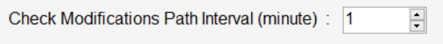
Bu ayar, uygulamanın kurallar, imzalar veya yapılandırmalardaki güncellemeleri ne sıklıkta kontrol edeceğini belirler. Aralık dakika cinsinden ölçülür ve sistem, belirtilen sıklıkta değişiklikleri otomatik olarak tarar.
- Örnek: 1 dakika olarak ayarlanırsa, uygulama her dakika güncellemeleri kontrol eder ve bulunan değişiklikleri uygular.
- Bu, ana sunucuda veya yerel olarak yapılan değişikliklerin gecikmeden tespit edilmesini ve uygulanmasını sağlar.
- Daha kısa bir aralık daha hızlı güncellemeler sağlar ancak sistem kaynak kullanımını artırabilir; daha uzun bir aralık ise kaynak yükünü azaltır ancak güncellemeleri geciktirebilir.

Cache Interval Time
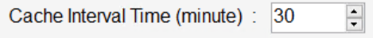
Bu ayar, uygulamanın önbelleğe alınmış verileri ne sıklıkta yenileyeceğini tanımlar. Aralık dakika cinsinden ölçülür ve sistem belirtilen sıklıkta önbelleğe alınmış bilgileri otomatik olarak temizler ve yeniden yükler.
- Örnek: 30 dakika olarak ayarlanırsa, uygulama güncel verileri sağlamak için her 30 dakikada bir önbelleğini yeniler.
- Önbelleğe alma, sık veri alımı ihtiyacını azaltarak performansı artırmaya yardımcı olur, ancak güncel olmayan önbellek değerleri güncellemeleri geciktirebilir.
- Daha kısa önbellek aralığı daha sık güncellemeler sağlar ancak sistem kaynak kullanımını artırabilir, daha uzun aralık ise kaynak tüketimini azaltır ancak değişiklikleri geciktirebilir.

Is Performance Active button
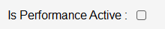
Bu ayar, e-posta işleme için performans modunu etkinleştirir veya devre dışı bırakır. Etkinleştirildiğinde, uygulama verimliliği ve hızı artırmak için işlemlerini optimize eder.

Settings Version
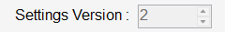
Server Info(Master Or Slave)

This section indicates whether the current server is operating as a Master Server or a Slave Server.
- "This is Master Server" (Yeşil Metin)
  - Mevcut sunucu Master Sunucudur ve ana yapılandırma ayarlarını barındırır.
  - Bu sunucuda yapılan herhangi bir değişiklik, bağlı tüm Slave Sunuculara uygulanacaktır."This is not Master Server. Your settings will be overwritten." (Turuncu Metin)
  - Mevcut sunucu bir Slave Sunucudur ve kendi bağımsız ayarlarını saklamaz.
  - Bu sunucuda yapılandırılan herhangi bir ayarın üzerine Master Sunucu'nun yapılandırmaları ile yazılacaktır.
  - Değişikliklerin bağlı tüm sunucularda etkili olması için Master Sunucu'da yapılması gerekir.

ReDiscover Servers butonu
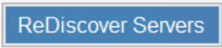
ReDiscover Servers düğmesi, sistemin kullanılabilir sunucuları tekrar taramasını ve algılamasını sağlar. Bu işlev şu durumlarda kullanışlıdır:
- Ağa yeni bir Master veya Slave Sunucu eklendiğinde.
- Sunucu yapılandırmasında değişiklikler yapıldığında ve güncellemelerin uygulanması gerektiğinde.
- Sistem bağlantı sorunları yaşadığında ve sunucu listesini yenilemesi gerektiğinde. Bu düğmeye tıklamak, uygulamayı bağlı tüm sunucuları yeniden taramaya ve tanımlamaya zorlar, böylece güncel sunucu bilgilerini sağlar.

Access Test butonu

Access Test düğmesi, yapılandırılmış sunucunun bağlantısını ve erişilebilirliğini kontrol etmenize olanak tanır. Bu işlev şunlar için kullanışlıdır:
- Uygulamanın Master Sunucu'ya veya Slave Sunucu'ya başarıyla bağlanabildiğini doğrulamak.
- Ağ veya izinle ilgili sorunları teşhis etmek.
- Yapılandırmaları uygulamadan önce sunucuya erişilebilir olduğundan emin olmak. Bu düğmeye tıklamak, sunucunun erişilebilir ve yanıt veriyor olduğunu doğrulamak için bir test çalıştırır.

Sync Now! butonu

Sync Now! düğmesi, Master Sunucu ve Slave Sunucular arasında bir senkronizasyon işlemini manuel olarak tetikler. Bu işlev şunlar için kullanışlıdır:
- Tüm ayarların, kuralların ve yapılandırmaların hemen güncellenmesini sağlamak.
- Planlanmış senkronizasyon aralığını beklemek yerine anında senkronizasyonu zorlamak.
- En son değişikliklerin bağlı tüm sunuculara uygulandığını doğrulamak. Bu düğmeye tıklamak, tüm sunucuları güncel tutmak için anında bir senkronizasyon başlatır.
Bu butona tıklamak sunucuları sync hale getirir.
Clear Cache butonu
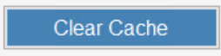
Clear Cache düğmesi, sistemden saklanan geçici verileri kaldırır. Bu işlev şunlar için kullanışlıdır:
- En son değişikliklerin uygulandığından emin olmak için saklanan yapılandırmaları yenilemek.
- Güncel olmayan veya bozuk önbellek verileriyle ilgili sorunları düzeltmek.
- Önbelleğe alınmış bilgiler tarafından kullanılan belleği serbest bırakarak performansı iyileştirmek. Bu düğmeye tıklamak, uygulamayı saklanan önbelleği kullanmak yerine ayarları ve verileri kaynaktan yeniden yüklemeye zorlar. Servis Durumu sekmesinde şunları göreceksiniz:

Service Status
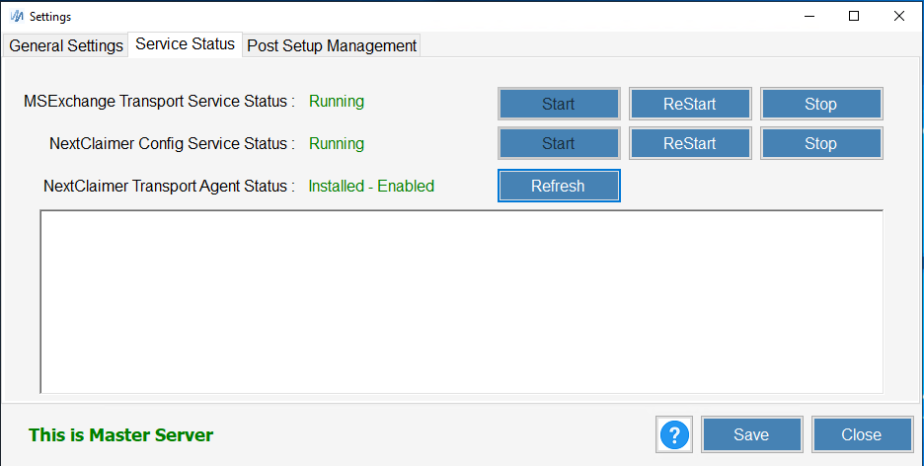
MSExchange Transport Service Status
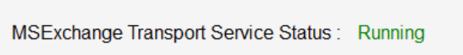
MSExchange Transport Service Status, Microsoft Exchange Transport Service'in şu anda çalışıp çalışmadığını gösterir. Bu servis, bir Exchange Server ortamında e-posta taşıma ve tesliminden sorumludur.
- Status: Running (Yeşil Metin)
  - The transport service is active and functioning properly.
  - Emails are being processed and delivered without issues.

- Status: Stopped or Inactive
  - Servis çalışmıyor, bu da e-posta teslim hatalarına neden olabilir.
  - Normal çalışmayı geri yüklemek için servisin yeniden başlatılması gerekebilir. Bu durum, yöneticilerin Exchange posta taşıma sisteminin sağlığını izlemesine yardımcı olur.

NextClaimer Config Service Status
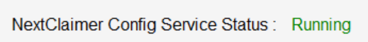

NextClaimer Config Service Status, NextClaimer yapılandırma servisinin şu anda aktif olup olmadığını gösterir. Bu servis, NextClaimer için kural yapılandırmalarını, e-posta imzalarını ve sistem ayarlarını yönetir.
- Status: Running (Yeşil Metin)
  - Yapılandırma servisi çalışıyor ve düzgün işliyor.
  - Sistem ayarları, e-posta kuralları ve imza güncellemeleri beklendiği gibi işleniyor.
- Status: Stopped or Inactive
  - Servis çalışmıyor, bu da yapılandırma güncellemelerini ve kural uygulamasını engelleyebilir.
  - Normal işlevselliği geri yüklemek için servisin yeniden başlatılması gerekebilir. Bu durum, NextClaimer ayarlarının ve politikalarının sistem genelinde doğru şekilde uygulandığından emin olmaya yardımcı olur.
NextClaimer Transport Agent Status
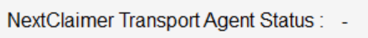
NextClaimer Transport Agent Status, NextClaimer Transport Agent'ın aktif ve düzgün çalışıp çalışmadığını gösterir. Bu agent, kuralların, imzaların ve sorumluluk reddi metinlerinin uygulanması dahil olmak üzere e-posta işlemeden sorumludur.
- Status: Running (Yeşil Metin)
  - Transport agent çalışıyor ve e-postaları doğru şekilde işliyor.
  - Kurallar ve imzalar beklendiği gibi uygulanıyor.
- Status: Stopped or Inactive
  - Transport agent çalışmıyor, bu da e-posta kurallarının ve imzalarının atlanmasına neden olabilir.
  - Normal çalışmayı geri yüklemek için agent'ın yeniden başlatılması gerekebilir.
- Status: "-" (Çizgi Sembolü)
  - Transport agent durumu bilinmiyor veya tespit edilemiyor.
  - Bu, bir yapılandırma sorunu, eksik kurulum veya henüz başlamamış bir servisi gösterebilir.
  - Servis günlüklerini kontrol etmek veya sistemi yeniden başlatmak sorunun çözülmesine yardımcı olabilir. Bu durum, NextClaimer içindeki e-posta işleme ve kural uygulamasının düzgün çalıştığından emin olmaya yardımcı olur.
Post Setup Management
Post Setup Management ekranında:
- Tüm exchange sunucuları üzerinde transport seviyesinde ayarlamalar yapılır.
- NextClaimer transport agenti kurulur. Bu işlem tüm sunuculara bu ekran üzerinden yapılır.
- MSTransport agenti bu ekran üzerinden ReStart yapılarak sistem ayağa kaldırılır.

Post Setup Management ekranında:
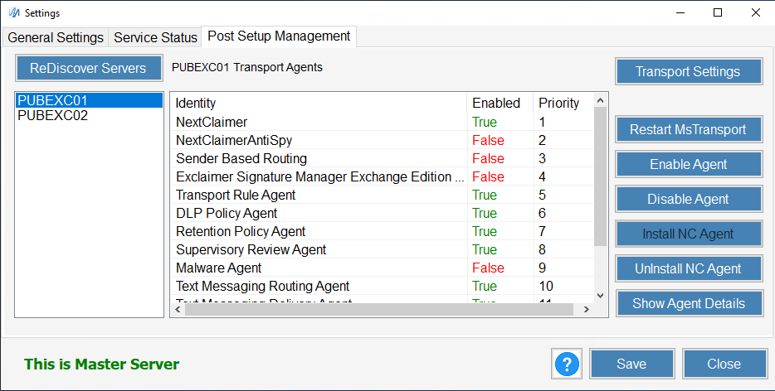
Server List
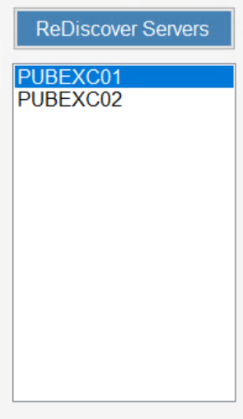
Kullanılabilir sunucuları gösterir (örneğin, PUBEXC01, PUBEXC02). Bunlar, NextClaimer kurallarının ve ayarlarının uygulandığı Exchange sunucularıdır.
Agent Listesi (Merkez Panel)
Seçili sunucuda kurulu olan Transport Agent'ları gösterir. Her agent'ın Kimlik, Etkinleştirme Durumu ve Öncelik gibi bilgilerini görüntüler.
ReDiscover Servers butonu
Ağı tarayarak kullanılabilir sunucuları tespit eder ve sunucu listesini yeniler. Yeni bir Exchange sunucusu eklendiğinde veya bağlantı sorunları oluştuğunda kullanışlıdır.

Transport Settings butonu
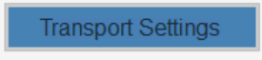
Transport servisleri ve yapılandırmaları ile ilgili ek ayarları açar. Yöneticilerin e-posta transportunu ve işleme kurallarını ince ayarlamalarına olanak tanır.
Restart MsTransport butonu
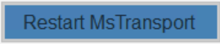
Seçili sunucuda Microsoft Exchange Transport Service'i yeniden başlatır.
Enable Agent butonu

Seçili sunucuda NextClaimer Transport Agent'ı etkinleştirir. E-postalara kurallar, imzalar ve disclaimerların uygulanmasını sağlar.
Disable Agent butonu

Seçili sunucuda NextClaimer Transport Agent'ı devre dışı bırakır. Bu belirli sunucuda kuralların ve imzaların işlenmesini durdurur.
Install NC Agent butonu
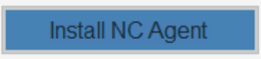
NextClaimer Transport Agent sunucuya yükler. Nextclaimerın çalışması için NC Agent yüklü olmalıdır.

Uninstall NC Agent butonu
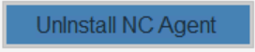
NextClaimer Transport Agent’ı sunucudan kaldırır.
Show Agent Details butonu
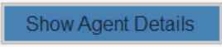
Kurulu transport agent'lar hakkında detaylı bilgi gösterir. Sürüm, durum ve diğer yapılandırma detaylarını içerir.
Save : Mevcut ayarları kaydeder.
Close: Closes the Post Setup Management penceresini değişiklikleri uygulamadan kapatır.
License
For your current license info click “License” button
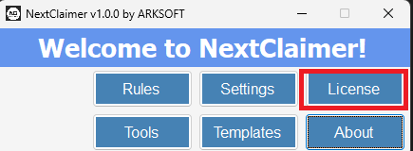
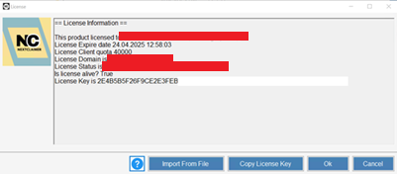
Bu ekranda güncel lisans bilgilerinizi görebilirsiniz.

“Import From File” butonu
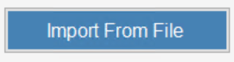
Bu buton ile “license.json” dosyası importlanır.
“Copy License Key” butonu
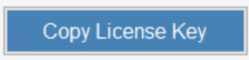
Bu buton ile “License Key’iniz” kopyalanır. Lütfen bu keyi kurulumu yapan yetkili yönetici ile lisansınızın oluşturulması için paylaşınız.
Templates
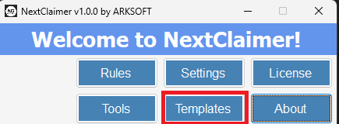
Template ekranına gitmek için bir kısayol butonudur.
Tools
Tools sekmesinde system adminlerine hitab eden ve powershell komutları ile yapacağınız aramaları UI üzerinden gerçekleştirebileceğiniz üç adet tool bulunaktadır:
Message Tracking Tool:
- Bu araç sayesinde “Gelişmiş” bir arama ve filtreleme yapabilirsiniz.
- MessageID’leri track edebilir ve hızlıca iz sürebilirsiniz.
- Bu işlemleri dilerseniz Script olarak da alabilir ve Exchange Shell üzerinde çalıştırabilirsiniz.

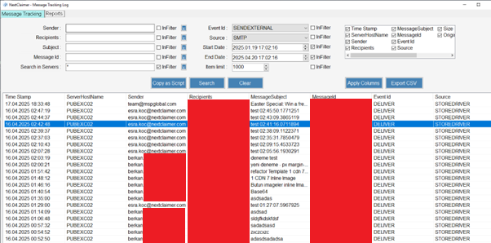
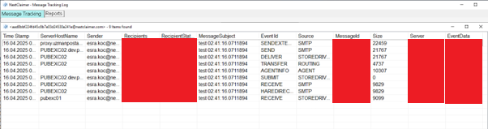
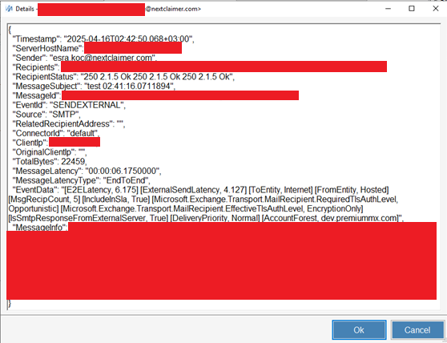

Photo Export Tool:
- Bu araç sayesinde Exchange üzerindeki Kullanıcıların resimlerini local foldere indirebilirsiniz.
- Uygulama, performans açısından buradaki resimleri okuyarak imza basabilmektedir. Böylece performansa katkısı olabilmektedir.
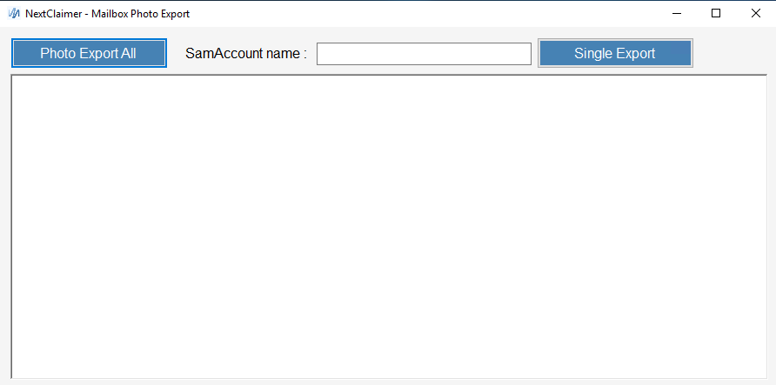
AD Export Tool:
- Bu araç sayesinde Active Directory üzerindeki kullanıcıların resimlerini local foldere indirebilirsiniz.
- Bu sayede Exchange ile ActiveDirectory arasında resimlerin syncronizasyonunu hızlandırabilir ve eşitleyebilirsiniz.
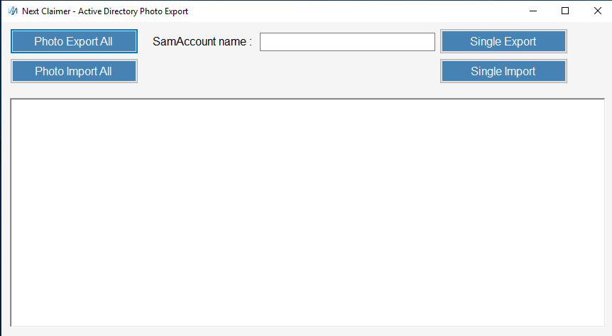
About
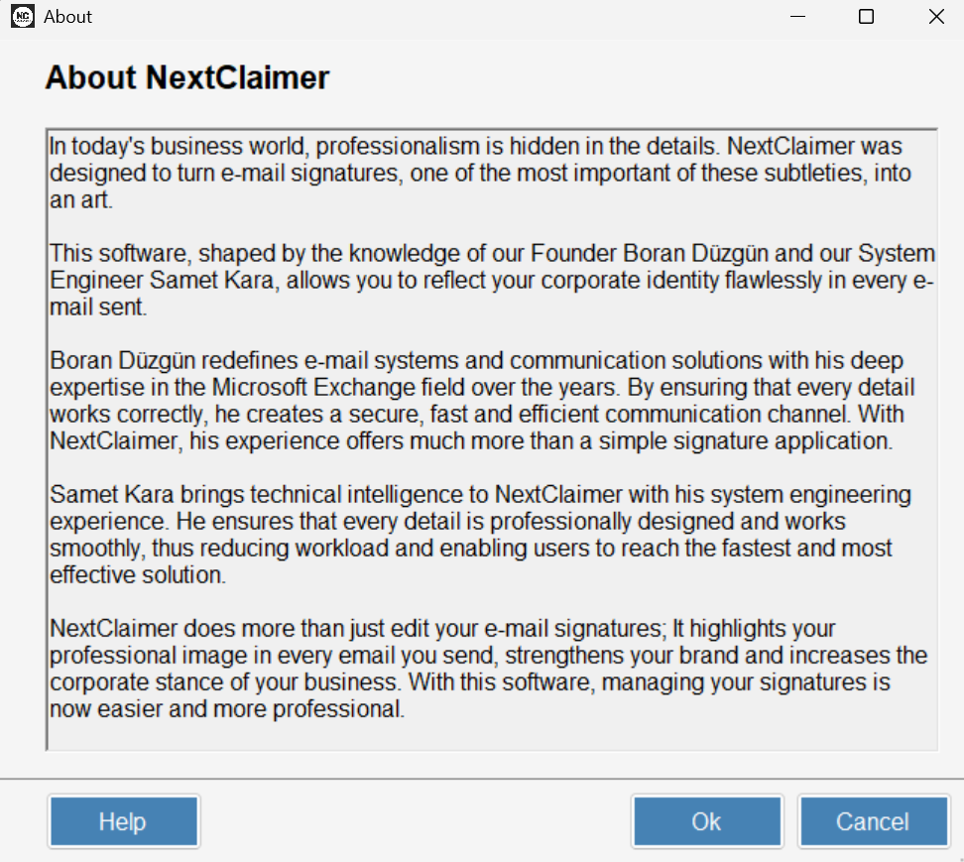
Bu ekranda NextClaimer ürünü hakkında bilgi bulunur. Help butonu ile NextClaimer web sayfasına yönlendirilir.

